Pressemitteilung 88AM18
Aktuell Februar 2018
Erlöse der Weihnachtsmarktaktion von AMF-Azubis gehen an Kinder- und Jugendhospiz
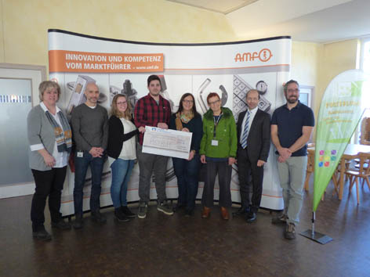
Pusteblume erhält Rekordspende der AMF-Azubis
(Fellbach) Die Auszubildenden der Andreas Maier GmbH & Co. KG (AMF) spenden 17.750 Euro an den Kinder- und Jugendhospizdienst Pusteblume. Die Summe ist das Ergebnis der Weihnachtsmarktaktion 2017. Dort haben die jungen Azubis selbst hergestellte Produkte aus Metall verkauft, die jedes Jahr mehr Kunden und Anhänger finden. Die Erlöse der seit zwölf Jahren stattfindenden Aktion werden traditionell für einen wohltätigen Zweck gespendet.
Kontakt und Informationen:
ANDREAS MAIER GmbH & Co. KG
Marcel Häge
Waiblinger Straße 116
D-70734 Fellbach
Tel. +49 (0)711 – 57 66 - 264
m.haege@amf.de
www.amf.de
Text und Bilder unter www. pressearbeit.org
„Keiner konnte sich vorstellen, dass wir das Rekordergebnis vom Vorjahr noch einmal übertreffen würden“, berichtet Peter Andrianos, verantwortlich für die gewerbliche Ausbildung bei der Andreas Maier GmbH & Co. KG. Auf 17.750 Euro beläuft sich der Erlös aus der Weihnachtsaktion, bei der die AMF-Azubis schon traditionell selbst hergestellte Produkte auf dem Fellbacher Weihnachtsmarkt verkaufen. Und wie immer spenden die jungen Mitarbeitenden beim Fellbacher Traditionsunternehmen den Betrag für einen sozialen Zweck. Dieses Mal geht die Rekordspende an den Backnanger Kinder- und Jugendhospizdienst Pusteblume der Hospizstiftung Rems-Murr e. V. Dort erhalten Familien mit schwerstkranken Kindern oder Jugendlichen Unterstützung und Entlastung.

Eigenverantwortliches Arbeiten mit Realitätsbezug
Seit 12 Jahren gibt es das Projekt mit echtem Praxisbezug, das die Azubis eigenverantwortlich planen und durchführen. Sie werden dabei vom Unternehmen und den Ausbildern nach Kräften unterstützt und lernen Projektarbeit unter realen Wirtschaftsbedingungen. Matthias Bäßler, angehender Werkzeugmechaniker im zweiten Lehrjahr, begrüßt den Realitätsbezug: „Von Anfang an können wir alles selber planen. Und der Fixtermin vor Weihnachten erzeugt den notwendigen Termindruck, der in der Realität täglich herrscht.“ Für die kaufmännische Auszubildende Ann-Kristin Heitele ist auch wichtig, was mit den Einnahmen nachher passiert: „Dass wir jedes Jahr eine wohltätige Einrichtung unterstützen, ist uns ein weiterer riesiger Ansporn.“
Mehr als 50 Artikel umfasst das Sortiment der dekorativen Produkte aus Metall inzwischen. Von nützlichen Dingen wie Flaschenöffner über dekorative Weihnachtsartikel bis zu Spielen reicht das Spektrum dabei. „Dieses Jahr gab es sechs weitere Neuheiten“, erzählt Heitele. „Der Umsatzrenner mit nahezu zehn Prozent der Gesamteinnahmen war ein universeller Flaschenöffner mit Korkenzieher“, ergänzt Bäßler. Überrascht wurden die Azubis dieses Mal von vielen reinen Geldspenden, ohne dass die Spender etwas kauften. Heitele sieht eine Ursache auch in Marketingaktionen. So hatte die Fellbacher Zeitung über das Projekt berichtet.

Soziale Spendenempfänger sind riesiger Ansporn
Über die Rekordspende freut sich nun der Backnanger Kinder- und Jugendhospizdienst Pusteblume der Hospizstiftung Rems-Murr e. V. Wie immer haben die Azubis den Spendenempfänger selbst vorgeschlagen. Die Scheckübergabe fand am Mittwoch, den 14. Februar bei AMF statt.
386 Wörter, 2.896 Zeichen
Text und Bilder auch unter www.pressearbeit.org

((Info zur AMF-Azubi Weihnachtsmarktaktion))

Spende für einen guten Zweck
Für das AMF-Projekt Weihnachtsmarktstand arbeiten angehende Industriekaufleute und Werkzeugmechaniker, DHBW Studierende, Technische Zeichner, Mechatroniker und Lagerlogistik-Fachkräfte fächer- und funktionsübergreifend wie in einem realen Unternehmen zusammen. In dem praxisnahen Projekt, das bereits im Frühjahr beginnt, lernen sie unternehmerisches Denken und Handeln unter echten Rahmenbedingungen. Lohn für die Anstrengung mit echtem Zeitdruck ist der Erfolg beim Verkauf, der jedes Jahr einem guten Zweck zugute kommt. Wem die Gelder zufließen bestimmen die Auszubildenden dabei selber. Die Weihnachtsaktion soll es auch 2018 wieder geben.

((Firmeninfo))

Marktführer beim Spannen auf dem Maschinentisch
Das 1890 als Schlossfabrik Andreas Maier Fellbach (AMF) gegründete Unternehmen gehört heute weltweit zu den Marktführern rund ums Spannen, Schrauben und Schließen. Mit mehr als 5.000 Produkten sowie zahlreichen Patenten gehören die Schwaben zu den Innovativsten ihrer Branche. Durch weltweite Marktpräsenz haben die Mitarbeiter stets ein Ohr für die Probleme der Kunden. Daraus entwickelt AMF mit kompetenter Beratung, intelligenter Ingenieurleistung und höchster Fertigungsqualität immer wieder Standard- und Speziallösungen, die sich am Markt durchsetzen. Erfolgsgaranten sind bei der Andreas Maier GmbH & Co. KG Schnelligkeit, Kundennähe und über 240 gut qualifizierte Mitarbeiter. 2017 erzielte AMF über 48 Mio. Euro Umsatz.
Bilderverzeichnis AMF, Scheckübergabe.
Mit 2 Klicks zu Text und Bild unter www.pressearbeit.org.
Bild Nr. 88-01 AM_SpendenÜbergabe.jpg
Auszubildende von AMF spenden die Rekordsumme von 17.750 Euro aus der Fellbacher Weihnachtsmarktaktion 2017 für den Backnanger Kinder- und Jugendhospizdienst Pusteblume der Hospizstiftung Rems-Murr e. V.

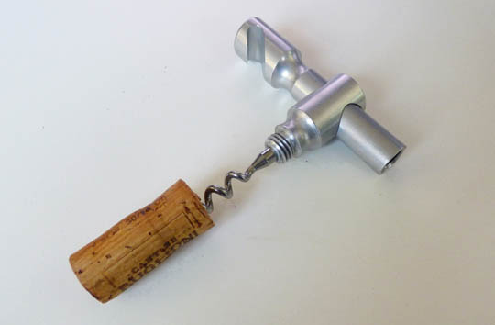  Bild Nr. 88-02 AM_Flaschenoeffner.jpg  Umsatz-Rekordhalter bei der Fellbacher Weihnachtsmarktaktion der AMF-Azubis: Der Flaschenöffner spielte knapp 1700 € ein. | 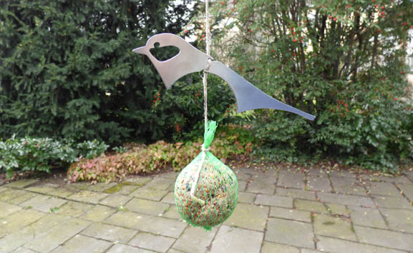  Bild Nr. 88-03 AM_Vogelfutterhalter.jpg  Nützliches wie Dekoratives gehört zum Sortiment der Metallartikel, die die AMF-Azubis selbst planen, konstruieren, fertigen und verkaufen.

